葡萄交易平台项目需求规格说明书
-- 21组

目录
1 引言 2
1.1编写目的 2
1.2背景 2
1.3专门术语的定义 2
1.4参考资料 2
1.5阅读对象 2
2 任务概述 2
2.1 目标 2
2.2用户特点 3
2.3假定和约束 3
2.4总体功能性需求描述 3
2.4.1系统管理员用例描述 3
2.4.2卖家用例描述 6
2.4.3买家用例描述 13
3非功能性需求 19
3.1性能需求 19
3.2安全性需求 19
3.3易用性需求 19
3.4可修改性需求 19
3.5可用性需求 19
3.4用户文档 20
4运行环境需求 20
4.1软件运行环境 20
4.2硬件运行环境 20

1 引言

1.1编写目的
为了小组成员明确系统的功能，划清系统的边界便于后续开发工作的进行。

1.2背景
1）葡萄交易平台项目建议书
2）参与者：小组成员
3）使用者：小组成员（管理员），买家，卖家

1.3专门术语的定义
托管服务器：
指用户委托具有完善机房、良好网络和丰富运营经验的服务商管理其计算机系统，使其更安全、稳定、高效的运行。即用户把自己的网络设备（服务器、交换机等等）放在IDC服务商提供的专业服务器机房中，享受高品质的带宽、不断增加的增值服务和24×7的各方面专人维护以及监控服务。
CMM：
“能力成熟度模型”，其英文全称为Capability Maturity Model for Software，英文缩写为SW-CMM，简称CMM。它是对于软件组织在定义、实施、度量、控制和改善其软件过程的实践中各个发展阶段的描述。CMM的核心是把软件开发视为一个过程，并根据这一原则对软件开发和维护进行过程监控和研究，以使其更加科学化、标准化、使企业能够更好地实现商业目标。

1.4参考资料
《HTML5》
《UML设计思想》

1.5阅读对象
本文档的读者是参与《葡萄交易平台项目》的软件工程师和测试工程师，本系统的使用将极大提高工作效率，简化手工作业流程，降低手工工作量和错误率。

2 任务概述

2.1 目标
帮助买卖双方便捷的完成交易，，降低成本和市场投资风险，实现利益的最大化

2.2用户特点
- 基本熟悉网络销售；
- 对于计算机的操作有一定的基础

2.3假定和约束
开发的期限为1个月。

2.4总体功能性需求描述
- 买家打开网页提出注册店铺请求，系统根据所填写信息判断是否允许用户注册
- 买家注册成功后，用注册账号登录，然后上传所售商品信息
- 买家可以对店铺名，商品信息根据需求做出修改
- 买家打开网页提出注册请求，系统根据所填写信息判断是否允许用户注册
- 卖家可以浏览任意感兴趣店铺，下订单
- 买家提交订单后，买家对提交订单做出效应，实时修改订单状态
- 系统定时对不合格买家买家注销店铺取缔，可以对页面做出相应的修改

2.4.1系统管理员用例描述
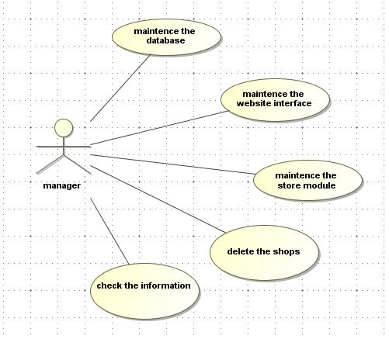
1维护数据库：
用例编号： | A1 | 用例名称 | 维护数据库
简述 | 根据需求对数据库进行维护，来保证系统的一些基本功能
活动者 | 管理员
前置条件 | 已经注册数据库，并且可以正常使用
后置条件 | 数据库进行维护后，可以长久正常使用
扩充条件 | 数据库维护是否可执行
基流（Basic Flow） | B-1：查询数据库是否可以正常使用，并进行维护；  B-2：需要对数据库长时间进行维护与查询来保证正常的工作；  B-3：填写审批同意。
替换流（Alternative Flow） | A-1：如果审批同意意见错误，可以重新确定或用例终止；

2维护网页界面：
用例编号： | A2 | 用例名称 | 维护网页界面
简述 | 根据需求对网页进行界面维护
活动者 | 管理员
前置条件 | 商家已经注册商铺，并且开始使用
后置条件 | 网页界面维护后，保证网站的整洁
扩充条件 | 网页界面的维护是否可执行
基流（Basic Flow） | B-1：查询各个商铺的界面，并进行维护；  B-2：维护成功；

3维护店铺模板：
用例编号： | A3 | 用例名称 | 维护店铺模板
简述 | 根据需求对店铺的模板进行维护，保证网站的整齐
活动者 | 管理员
前置条件 | 已经注册商铺，并且可以开始使用
后置条件 | 店铺的模板进行维护后，可保证网站的整齐
扩充条件 | 操作是否可执行
基流（Basic Flow） | B-1：查询各个商铺的模板是否按照要求进行，并进行维护；  B-2：维护成功；

4取缔商铺：
用例编号： | A4 | 用例名称 | 取缔商铺
简述 | 根据需求对某些不合法的商铺进行取缔，保证维护消费者权益。
活动者 | 管理员
前置条件 | 商铺的操作不合法
后置条件 | 不合法商铺被取缔后可保证网站的安全性，易管理性
扩充条件 | 操作是否可执行
基流（Basic Flow） | B-1：探查商铺是否合法；  B-2：对不合法的商铺进行取缔；  B-3：操作完成；
替换流（Alternative Flow） | A-1：如果一些出错不太严重商铺可以进行自我修改，可以取消对其的取缔操作；

5审查信息：
用例编号： | A5 | 用例名称 | 审查店铺信息
简述 | 根据需求对店铺的信息进行审查，以保证其信息的正确性，合理性
活动者 | 管理员
前置条件 | 已经注册商铺，并且正在使用
后置条件 | 审查店铺信息后，是网站信息更加正确，合理
扩充条件 | 操作是否可执行
基流（Basic Flow） | B-1：查询各个店铺设置的店铺信息；  B-2：对不合理的，错误的信息进行修改；  B-3：填写审批同意。
替换流（Alternative Flow） | A-1：如果审批同意意见错误，可以重新审查或用例终止；

2.4.2卖家用例描述
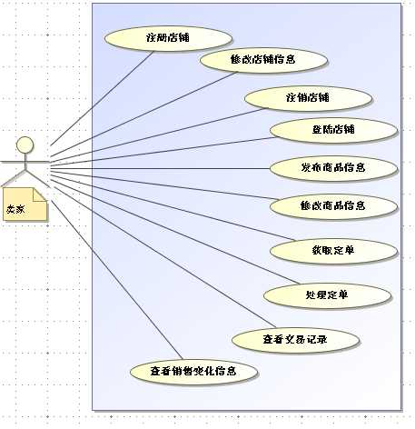

1注册店铺
用例名称 | 注册店铺
用例编号 | B1
用例简介 | 新用户注册，填写基本信息
前置条件 | 注册一个新用户
后置条件 | 转到登陆界面
操作流程 | 步骤 | 描述
操作流程 | 1 | 填写用户名
操作流程 | 2 | 设置密码
操作流程 | 3 | 确认密码
操作流程 | 4 | 填写邮箱地址
操作流程 | 5 | 填写验证码
操作流程 | 6 | 点击注册
操作流程 | 7 | 注册成功
例外流程 | 在保存用户信息之前，若检测到以下错误，以提示框的方式提示错误消息，要求用户重新输入信息：  - 用户名为空或已存在  - 密码长度不符合要求或为空或两次输入不一致  - 输入数据格式不正确
约束条件 | 无
输入及约束 | 输入信息：  用户名：字符串，长度6-20，直接输入，必填  密码：字符串，长度6-20，直接输入，必填  确认密码：字符串，长度6-20，直接输入，必填  邮箱地址：字符串，长度8-30，直接输入，必填  用户名和邮箱地址均唯一

2登录店铺
用例名称 | 登录店铺
用例编号 | B2
用例简介 | 填写用户名和密码
前置条件 | 用户已注册
后置条件 | 跳转到登录主页
操作流程 | 步骤 | 描述
操作流程 | 1 | 填写用户名
操作流程 | 2 | 填写密码
操作流程 | 3 | 点击登录按钮
操作流程 | 4 | 保存用户信息
例外流程 | 在验证用户身份之前，若检测到以下错误，以提示框的方式提示错误消息，要求用户重新输入信息：  1.用户不存在或为空。  2.密码错误  3.验证码错误
约束条件 | 无
输入及约束 | 输入信息：  用户名：字符串，长度6-20，直接输入，必填  密码：字符串，长度6-20，直接输入，必填  验证码：字符串，长度4，直接输入，必填  用户名和密码均唯一

3修改店铺信息
用例名称 | 修改店铺信息
用例编号 | B3
用例简介 | 修改店铺的相关信息，如店铺名
前置条件 | 店铺已注册
后置条件 | 修改成功跳转至新的店铺界面
操作流程 | 步骤 | 描述
操作流程 | 1 | 登录店铺
操作流程 | 2 | 修改信息
操作流程 | 3 | 点击保存按钮
例外流程 | 店铺信息修改后若出现一下错误，弹出对话框提示重新修改：  - 保存失败  - 输入信息不符合规范
约束条件 | 无
输入及约束 | 输入信息：  店铺名：字符串，长度6-20，直接输入，必填  密码：字符串，长度6-20，直接输入，必填  修改信息：字符串，长度6-20.图片  用户名和密码均唯一

4注销店铺
用例名称 | 注销店铺
用例编号 | B4
用例简介 | 卖家退出登陆状态
前置条件 | 用户已登录
后置条件 | 转到用户登录页
操作流程 | 步骤 | 描述
操作流程 | 1 | 点击注销按钮
操作流程 | 2 | 转到卖家登陆页面

5发布商品信息
用例名称 | 发布商品信息
用例编号 | B5
用例简介 | 卖家在自己的店铺发布商品信息
前置条件 | 用户已登录
后置条件 | 转到用户登录页
操作流程 | 步骤 | 描述
操作流程 | 1 | 点击增加商品按钮
操作流程 | 2 | 上传商品图片
操作流程 | 3 | 填写商品名称、数量、单价
操作流程 | 4 | 点击保存，存储商品信息
例外流程 | 在保存用户发布商品信息之前，若检测到以下错误，以提示框的方式提示错误消息，要求用户重新输入信息：  - 价格错误  - 上传图片不合格  - 保存失败
约束条件 | 无
输入及约束 | 输入信息：  商品名称：字符串，长度6-20，直接输入，必填  商品图片：上传 必填  商品价格：浮点数，直接输入，必填  商品数量：浮点数，直接输入，必填

6修改商品信息
用例名称 | 修改商品信息
用例编号 | B6
用例简介 | 卖家在自己的店铺中修改已发布商品信息
前置条件 | 用户已登录
后置条件 | 转到用户已登录界面
操作流程 | 步骤 | 描述
操作流程 | 1 | 点击修改商品按钮
操作流程 | 2 | 选择要修改商品名称
操作流程 | 3 | 选择要修改信息:数量、单价、图片
操作流程 | 4 | 修改所选信息
操作流程 | 5 | 点击保存，存储商品信息
例外流程 | 在保存用户修改商品信息之前，若检测到以下错误，以提示框的方式提示错误消息，要求用户重新输入信息：  - 价格错误  - 上传图片不合格  - 保存失败
约束条件 | 无
输入及约束 | 输入信息：  商品图片：上传 必填  商品价格：浮点数，直接输入，必填  商品数量：浮点数，直接输入，必填

7获取订单
用例名称 | 获取订单
用例编号 | B7
用例简介 | 卖家获取订单的过程
前置条件 | 用户已提交订单
后置条件 | 卖家处理订单
操作流程 | 步骤 | 描述
操作流程 | 1 | 点击“新订单提示”按钮
操作流程 | 2 | 跳转入新订单详情页面
操作流程 | 3 | 点击“确定订单”按钮
操作流程 | 4 | 显示“成功生成订单”信息
例外流程 | 在点击“确定订单”按钮后，若检测到订单不符合当前店铺销售要求（如：邮费信息）错误，返回给买家订单错误信息，要求买家修改订单或撤销订单。
约束条件 | 无
输入及约束 | 无

8处理订单
用例名称 | 处理订单
用例编号 | B8
用例简介 | 卖家处理订单
前置条件 | 卖家已获取订单
后置条件 | 在买家的个人主页中显示订单状态为已发货
操作流程 | 步骤 | 描述
操作流程 | 1 | 卖家发货
 | 2 | 卖家更改订单状态为已发货状态
例外流程 | 若出现库存不够等客观条件，通知买家延后发货
约束条件 | 库存满足买家需求
输入及约束 | 无

9查看交易记录
用例名称 | 查看交易记录
用例编号 | B9
用例简介 | 卖家查看交易历史记录
前置条件 | 卖家获取过订单
后置条件 | 跳转到历史交易页面
操作流程 | 步骤 | 描述
操作流程 | 1 | 点击“历史交易”
操作流程 | 2 | 跳转到历史交易页面

10查看销售变化信息
用例名称 | 查看销售变化信息
用例编号 | B10
用例简介 | 卖家查看以往的销售额与现在的销售额
前置条件 | 用户已登录
后置条件 | 转到用户已登录界面
操作流程 | 步骤 | 描述
操作流程 | 1 | 点击查看销售额对比
操作流程 | 2 | 输入要对比的时间段
操作流程 | 3 | 点击确认
例外流程 | 在点击确认后，若检测到以下错误，以提示框的方式提示错误消息，要求用户重新输入信息：  1、输入时间段有误
约束条件 | 无
输入及约束 | 输入信息：  时间段：字符串 10-20 直接输入 必填

2.4.3买家用例描述
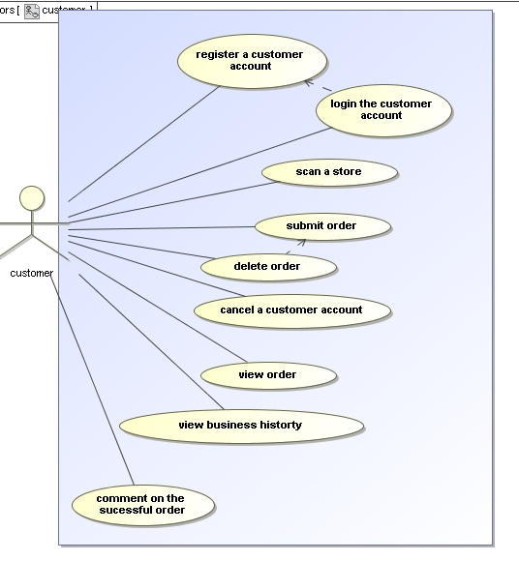
1买家注册
用例名称 | 买家注册
用例编号 | C1
用例简介 | 新用户注册，填写基本信息
前置条件 | 注册一个新用户
后置条件 | 转到登陆界面
操作流程 | 步骤 | 描述
操作流程 | 1 | 填写用户名
操作流程 | 2 | 设置密码
操作流程 | 3 | 确认密码
操作流程 | 4 | 填写邮箱地址
操作流程 | 5 | 填写验证码
操作流程 | 6 | 点击注册
操作流程 | 7 | 注册成功
例外流程 | 在保存用户信息之前，若检测到以下错误，以提示框的方式提示错误消息，要求用户重新输入信息：  - 用户名为空或已存在  - 密码长度不符合要求或为空或两次输入不一致  - 输入数据格式不正确
约束条件 | 无
输入及约束 | 输入信息：  用户名：字符串，长度6-20，直接输入，必填  密码：字符串，长度6-20，直接输入，必填  确认密码：字符串，长度6-20，直接输入，必填  邮箱地址：字符串，长度8-30，直接输入，必填  用户名和邮箱地址均唯一

2卖家登录
用例名称 | 买家登录
用例编号 | C2
用例简介 | 填写用户名和密码
前置条件 | 用户已注册
后置条件 | 跳转到登录主页
操作流程 | 步骤 | 描述
操作流程 | 1 | 填写用户名
操作流程 | 2 | 填写密码
操作流程 | 3 | 点击登录按钮
操作流程 | 4 | 保存用户信息
例外流程 | 在验证用户身份之前，若检测到以下错误，以提示框的方式提示错误消息，要求用户重新输入信息：  1.用户不存在或为空。  2.密码错误  3.验证码错误
约束条件 | 无
输入及约束 | 输入信息：  用户名：字符串，长度6-20，直接输入，必填  密码：字符串，长度6-20，直接输入，必填  验证码：字符串，长度4，直接输入，必填  用户名和密码均唯一

3浏览店铺
用例名称 | 浏览店铺
用例编号 | C3
用例简介 | 用户进行店铺浏览
前置条件 | 用户已登录
后置条件 | 进入某店铺页面
操作流程 | 步骤 | 描述
 | 1 | 点击店铺名字
 | 2 | 跳转入店铺详细信息页面
 | 3 | 浏览店铺商品

4提交订单
用例名称 | 提交订单
用例编号 | C4
用例简介 | 用户进行购买商品过程
前置条件 | 用户已登录并选中商品
后置条件 | 订单中显示已购买的商品
操作流程 | 步骤 | 描述
操作流程 | 1 | 点击“购买”按钮
操作流程 | 2 | 跳转入收货人信息页面
操作流程 | 3 | 填写收货人姓名
操作流程 | 4 | 填写所在省份
操作流程 | 5 | 填写收货人地址
操作流程 | 6 | 填写手机号码或固定电话
操作流程 | 7 | 填写邮政编码
操作流程 | 8 | 点击保存信息
操作流程 | 9 | 选择支付方式
操作流程 | 10 | 点击“确定购买”按钮
操作流程 | 11 | 显示购买成功
例外流程 | 在保存输入信息前，若检测到以下错误，以提示框的方式提示错误的详细信息，要求重新输入正确信息：  - 输入姓名为空  - 收货人地址为空  - 手机号码或固定电话为空  - 邮政编码为空或不正确  - 未选择支付方式  - 输入数据格式不正确
约束条件 | 无
输入及约束 | 姓名：字符串，长度6-20，直接输入，必填  所在国家：字符串，长度2-15，列表框选择输入，必填  所在省份：字符串，长度2-15，列表框选择输入，必填  所在城市：字符串，长度2-15，列表框选择输入，必填  收货人地址：字符串，长度10-60，列表框选择直接输入，必填  手机号码或固定电话：字符串，长度6-24，直接输入，必填  邮政编码：字符串，直接输入，必填  支付方式：字符串，列表框选择直接输入，必填

5撤销订单
用例名称 | 撤销订单
用例编号 | C5
用例简介 | 用户对已提交的订单进行撤销
前置条件 | 用户已登录并已提交订单
后置条件 | 在买家的个人主页中显示提交的订单
操作流程 | 步骤 | 描述
 | 1 | 点击“个人主页”按钮
 | 2 | 跳转入买家信息页面
 | 3 | 点击“我的订单”按钮
 | 4 | 显示用户的所有订单
 | 5 | 点击“删除”按钮
 | 6 | 显示删除订单成功

6买家注销
用例名称 | 注销买家
用例编号 | C6
用例简介 | 买家退出登陆状态
前置条件 | 用户已登录
后置条件 | 转到用户登录页
操作流程 | 步骤 | 描述
操作流程 | 1 | 点击注销按钮
操作流程 | 2 | 转到买家登陆页面

7查看订单状态
用例名称 | 购买商品
用例编号 | C7
用例简介 | 买家进行购买商品过程
前置条件 | 用户已登录并选中商品
后置条件
操作流程 | 步骤 | 描述
操作流程 | 1 | 点击“我的订单”
操作流程 | 2 | 转入所购买的商品页面
操作流程 | 3 | 查看订单商品的详细信息

8查看交易历史
用例名称 | 查看交易历史
用例编号 | C8
用例简介 | 买家查看交易历史记录
前置条件 | 买家购买过商品
后置条件 | 跳转到历史交易页面
操作流程 | 步骤 | 描述
操作流程 | 1 | 点击“历史交易”
操作流程 | 2 | 跳转到历史交易页面

9交易成功后评价
用例名称 | 商品评价
用例编号 | C9
用例简介 | 交易成功后对商品进行评论
前置条件 | 购买过此商品并成功交易
后置条件
操作流程 | 步骤 | 描述
操作流程 | 1 | 点击“商品评价”
操作流程 | 2 | 跳转到商品评价界面

3非功能性需求

3.1性能需求
- 在进行数据库连接的时候，尽量节约内存资源。
- 进行数据库操作的时候，节约内存资源。

3.2安全性需求
- 保证系统数据库不能被非法访问。
- 保证数据的完整性和安全性。
- 定期备份数据库。
- 性能较高的服务器。
- 防火墙

3.3易用性需求
- 操作简单。
- 符合大众使用习惯。

3.4可修改性需求
- 可根据各类时事适当修改局部网站界面
- 可以给系统添加模块
- 可以给系统删除模块
- 可以更改系统模块

3.5可用性需求
- 满足买家需求
- 满足买家需求
- 满足管理员需求
- 可以长时间工作

3.4用户文档
《需求计划-需求分析说明书》。

4运行环境需求

4.1软件运行环境
Windows 2007/2008 操作系统

4.2硬件运行环境
Intel Pentium 2GHz或以上的CPU

